移动端HTML5开发本地应用运行环境的设计与实现
摘要
随着智能终端设备的飞速发展，智能手机越来越普遍，智能设备上的应用也越来越丰富。如何能够更快速，更高效的开发智能终端上的应用成为开发者面临的巨大问题。本文在分析研究了当前存在的移动端HTML5开发本地应用解决方案的基础上,提出了一个移动终端HTML5开发本地应用的运行环境。利用该运行环境可以实现只用HTML5、CSS和JavaScript语言开发移动应用，为开发者带来极大的便利，提升了开发移动应用的效率。并且该运行环境兼容桌面系统上的HTML5运行环境，利用该运行环境开发的应用可以同时运行在智能移动终端上和现在流行的桌面操作系统上。
关键词：移动端；HTML5；运行环境
Abstract:
With the rapid development of intelligent terminal equipment, smart phones are becoming more and more popular, and the application of the equipment is becoming more and more abundant. However, due to the closure of all equipment manufacturers, the operating system on the device is not compatible with each other, when the development of an application needs to be developed, tested and maintained on different platforms, which has resulted in the application development of a lot of waste of resources. Based on the analysis of the existing cross platform solutions, this paper proposes a mobile terminal HTML5 development framework, which can be used to develop mobile applications using the Web language.
Key words: cross platform; Hybrid application; runtime
1 引言
随着移动终端硬件技术以及3G/4G网络的发展，移动终端已经从功能性向智能性发展，使得手机和平板电脑可以运行更多、内容更加丰富的应用。同时伴随着智能终端设备的普及，各种应用迅速面市，用户可以享受更多的全新的体验。所以，人们常用的设备已经不仅仅局限于计算机，还包括智能手机，平板电脑等。对于应用开发者来说，其关心的首要问题是如何能够更快、更高效的开发出运行在这些设备上的应用。
但是由于各大公司的封闭，智能移动设备的操作系统平台“百家争鸣”：有苹果公司的iOS, Google推崇的Android, 微软的Windows Phone以及RIM的Black Berry等等，其中这四个系统已经占据了智能移动平台的大部分份额。由于各大主流的设备的操作系统之间互不兼容，并且没有统一的接口去实现跨平台应用的开发，如果要开发一款应用软件运行于不同的设备，则需要针对不同的平台分别进行开发、测试和维护，这样就会造成资源的浪费和成本提高。所以需要一个跨平台的应用软件开发的解决方案，使得开发者可以快速、高效的开发应用。
基于HTML5系列标准的应用凭借其良好的跨平台可移植性，能够很好的解决目前设备之间操作系统割裂的问题。同时随着HTML5标准制定的完成，HTML5应用也越来越广泛，越来越多的设备也开始加大力度支持HTML5应用的开发。而且由于HTML5语言的学习成本低，利用HTML5开发本地应用可以为开发者带来极大的便利，提供开发者的效率，现在越来越多的应用开始倾向于用HTML5来开发。但是在移动平台HTLM5开发还面对很多问题，例如本地功能调用受限、读取用户数据的安全威胁、开发环境支持不足等等。
针对上述情况，本文提出了一种移动端HTML5开发本地应用的运行环境，利用该运行环境可以实现只用HTML5、 JavaScript、 CSS开发移动本地应用。该运行环境同时兼容NW.js桌面系统的HTML5运行环境,利用运行环境开发的应用可以直接运行在windows系统、Linux系统、Mac系统和智能移动终端上。该运行环境是将chromium中的Content模块和node.js技术相结合，利用Content模块中的Blink渲染引擎将混合应用的HTML5界面进行渲染，利用Node.js给Web应用提供丰富的API，使得用HTML5语言开发本地应用时调用本地功能和数据更加方便。
2 现存的解决方案
开发移动应用需要大量的时间和人力，怎样将开发的时间降低，提高移动应用的开发效率是人们一直研究的问题。由于HTML5天生的跨平台性以及学习成本低，利用HTML5来开发移动应用时人们热衷的解决方案。市场上也产生了很多HTML5开发移动应用的框架，比较有名的有PhoneGa、Titanium、Sencha Touch、Crosswalk等。
PhoneGap（现在改名为Cordova）是一套开源的、免费的移动终端跨平台开发框架。它采用系统自带的Web视图控件异步调用本地API的原理来实现JavaScript与系统本地API异步调用的功能，从而实现HTML5应用调用本地的数据和API。但是利用PhoneGap开发HTML5本地应用还存在一些问题。当要想实现一个系统调用的时后，需要用本地语言实现一个系统调用，同时需要用JavaScript编写一个与此系统调用对应的接口，工作烦琐。同时因为PhoneGap是依赖系统自带的WebView来渲染，所以渲染速度依赖于系统自带的WebView好坏，同时因为不同版本的WebView渲染不兼容，在编写界面时需要对不同的系统进行不同的调试，这给开发者带来不必要的负担，而且系统的WebView的渲染性能和功能受到限制，比如不能实现WebGL。
Titanium是Appcelerator公司下的一款开源的跨平台的开发框架，它可以让开发者使用HTML5、CSS和JavaScript语言开发桌面和移动端的应用。它为移动开发者提供一种高级的、跨平台的JavaScript运行环境和本地操作系统的系统调用，但是这样开发者开发Titanium的应用时需要重新学习Titanium的JavaScript SDK的系统调用机制以及语法，这给开发者带来不必要的负担。
Sencha Touch是基于HTML5、CSS和JavaScript的移动端Web应用的开发框架，它内置MVC系统，能够让开发者开发的HTML5应用看起来和原生应用一样。但是它只是一个前端的开发框架，不支持系统调用的能力，利用Sencha Touch开发的应用只能运行在浏览器上，同时存在浏览器渲染排版不同的问题。
Crosswalk是一款开源的Web引擎，它是将Chromium的内核进行封装，享有Chromium的功能和性能优势，以及较好的平台一致性。在获取系统本地调用方面，它兼容PhoneGap，支持PhoneGap的插件扩展机制。但是Crosswalk现在只能开发移动终端的HTML5本地应用，不能将开发的应用运行在桌面系统上。
因此需要一个智能移动终端HTML5开发本地应用的运行环境，使得开发者利用此运行环境可以快速高效的开发HTML5本地应用。该运行环境兼容支持桌面系统的HTML5运行环境，利用该运行环境开发的HTML5应用可以运行在智能终端上和主流的桌面操作系统上。同时该运行环境提供一个快速的渲染引擎，解决HTML5页面的渲染排版不同的问题。
3 设计与实现（其他部分已经很有样子了，这部分还需要增强）
这块总体介绍一下，总觉得直接副标题怪怪的，一两句即可。或者介绍一下本节组织都行。
3.1 总体架构
（这块要加一段，不要直接写关键技术点，先总体介绍架构，如架构分几层，每一层怎么分的，每一层有什么作用）
移动端HTML5开发本地应用的运行环境是学习NW.js的总体架构，将Chromium的Content模块和Node.js结合，充分利用Chromium和Node.js的功能和性能优势。将Node.js的V8引擎与Content模块中Blink渲染引擎中的V8引擎合并为一个，并将两者的JavaScript执行环境Cotext打通；将Node.js放入到Content模块中的Render进程中，同时将Node.js的事件循环与Render线程融合；利用Blink引擎来渲染Web界面，当应用需要调用本地系统的系统调用的时候直接调用Node.js的模块，其系统架构图如图1所示：
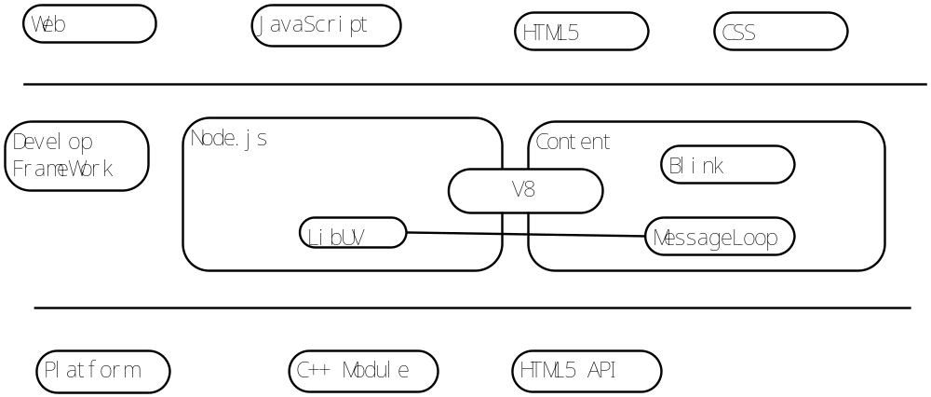
图 1
3.2 Blink Context与Node.js Context互通
这块关键技术点是整个文章的核心，每一点的内容有些少，看能不能再丰富一下，比如先整体介绍下这个关键技术在整个框架的地位和作用？互通后解决了什么问题？为什么要进行互通？写完这些概念性的东西再写具体技术。
由于Content模块的Blink渲染引擎中的JavaScript解析引擎是V8引擎，Node.js的JavaScrip解析引擎也是V8引擎，将两个引擎合并为一个引擎，这样Content模块中需要的执行JavaScript语句和Node.js执行的JavaScript语句都是在一个V8引擎中进行解析。
将两这个V8引擎合并为一个之后，当执行JavaScript语句时，可以用同一个引擎解析语句，但是由于Content模块中的Blink渲染引擎和node.js模块不在同一个JavaScript的执行环境里面，即两者不在同一个context里面，两者的Context不能交互，Context里面的函数和对象不能相互调用。
为使得两个Context里面的对象和函数能够相互调用，将为两个Context设置相同的Token，并且将Node.js的Context中的全局对象挂载到Blink渲染引擎中的Context中。如图2所示。

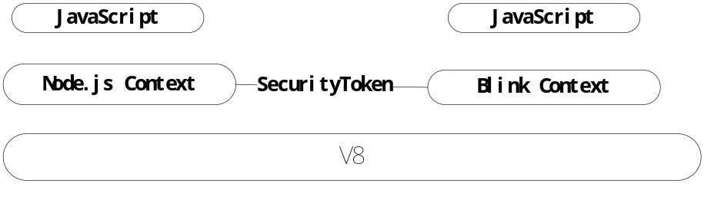
图2
3．3消息循环融合
问题与3.2节一样，不要上来直接介绍具体技术，要先阐述技术的重要性，在整个框架中的地位和作用，为什么要这么做？等等。
由于Chromium的Content模块是一个多进程的架构，由Browser进程和Render进程组成，其中Browser进程负责与操作系统相关联的部分，如网络数据读取，文件的访问等功能，Render进程负责HTML5页面的渲染和JavaScript的执行。要想实现Content模块中的DOM元素调用Node.js的对象和函数，需要将Node.js放到Render进程中，及专门负责渲染的render线程中。
但是render线程有自己的消息循环机制，而Node.js 是利用libuv来实现自己的事件驱动，要想将两者合并到一个线程中，我们需要将两者的消息循环合并到一起，设计一种消息循环的融合机制将两者的事件循环融合到一起，使得两者的事件都能够得到及时很好的处理，任何一方都不会处于忙等待状态。
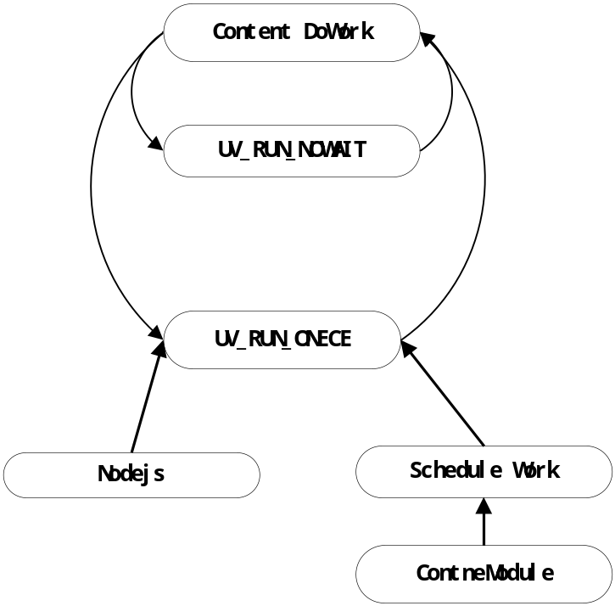
图 3
设计图如图3所示，Node.js采用自己的Libuv事件驱动机制，对Content模块的消息循环进行修改，每当render线程执行完一个Content模块的事件之后，需要执行一次Node.js的事件循环来处理Node.js中非等待的事件。
当Conten模块中的render线程和Node.js都没有要处理的事件时，该事件循环处于挂起状态。当两者中有一个出现要处理的事件时，事件循环又会启动，循环的挂起与启动都是是用Libuv来实现的。
3.4 Android Node.js模块的调用（学姐，这个东西感觉挺简单的，我不知道写什么，因为工作就是这个。）这块如果觉得简单可以这样，如果这块简单，那前两块要内容更加充实才行。
Node.js的模块分为两部分，一是利用JavaScript实现的模块，二是利用C++实现的本地模块。其中JavaScript模块全部是由JavaScript语言实现，由于Node.js的JavaScript V8解析引擎是跨平台的，所以JavaScript模块能够很好的在Android平台上运行。利用C++实现的本地模块是一个编译好的二进制文件，要想使得C++模块能够在Android平台上运行，需要自己将其交叉编译成Android的arm二进制文件。
我们采用NDK进行交叉编译的方法，当需要将一个C++模块编译成Android版本的二进制文件时，将编译指令修改为NDK中的编译指令，同时配置好NDK的路径，这样能够编译出Android版本的二进制文件，并且被移动端HTML5运行环境调用。
4 实验
。。。。。。。。
5 总结
随着互联网和智能终端设备的发展,利用HTML5开发本地应用已经成为一种趋势。同时由于HTML5的跨平台能力，高效的部署和分发、精密的UI布局等特点，利用HTML5开发本地应用越来越受开发者欢迎。但是现在HTML5开发本地应用的框架和运行环境正处于起步阶段,市场是虽然存在一些开发框架,但是都存在一些问题。
本文提出了一种移动终端HTML5开发本地应用的运行环境, 该运行环境是将Node.js和Chromium的Content模块相结合.利用Content模块中的Blink渲染引擎来渲染HTML5界面,利用Node.js提供本地系统的API,充分利用了Blink引擎的渲染功能与性能优势和Node.js现存的大量开源模块.
而且该运行环境兼容NW.js,这样利用运行环境开发的HTML5本地应用不仅可以运行在智能终端上,也可以运行在桌面系统上。但是该运行环境现在还存在一些不足, 该运行环境在移动终端只支持Android系统,同时利用该运行环境开发HTML本地应用会给应用带来额外的体积。利用该运行环境调用Android系统的Java 系统调用还有一些限制，但是随着以后进一步的研究,这些问题都会被解决。

参考文献

